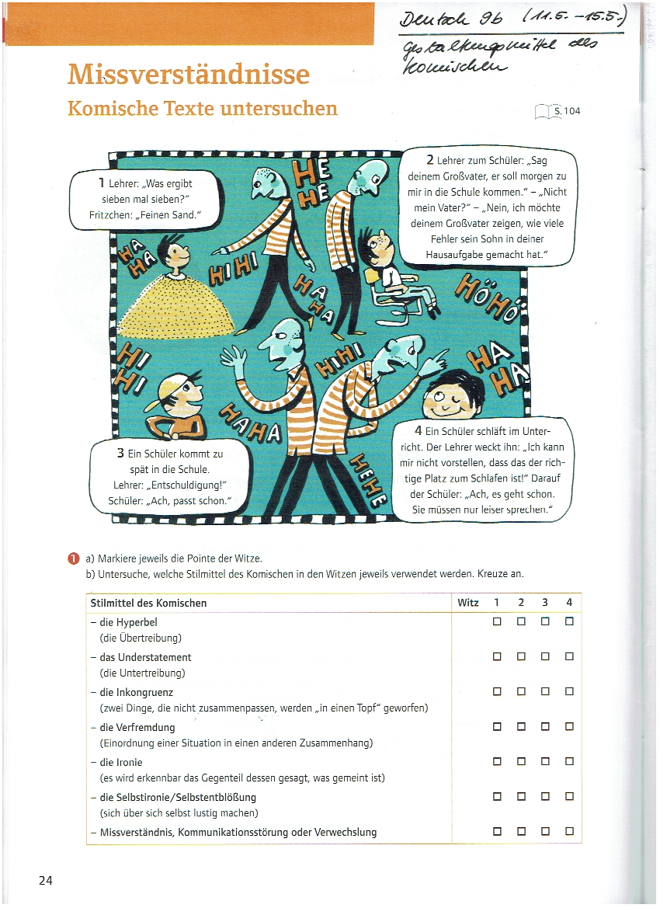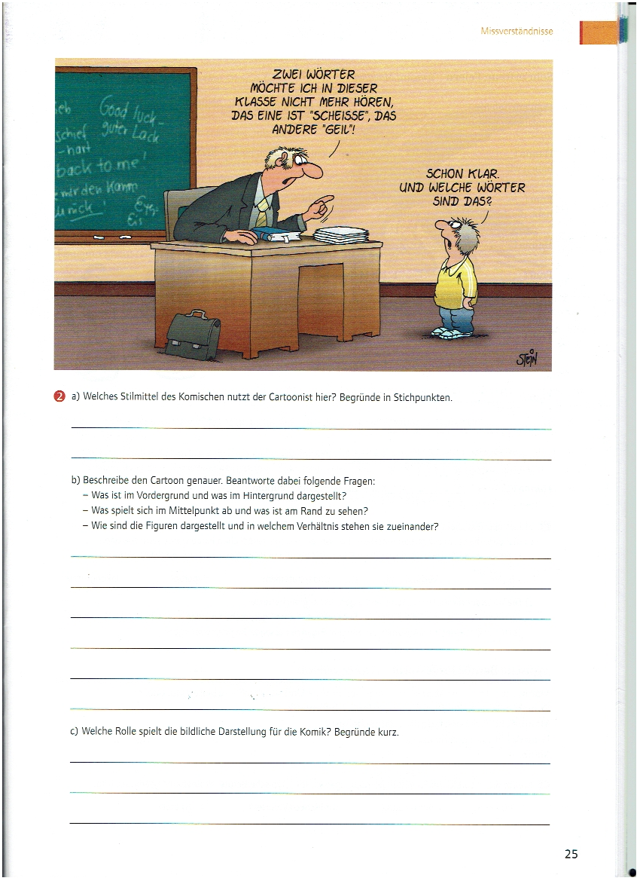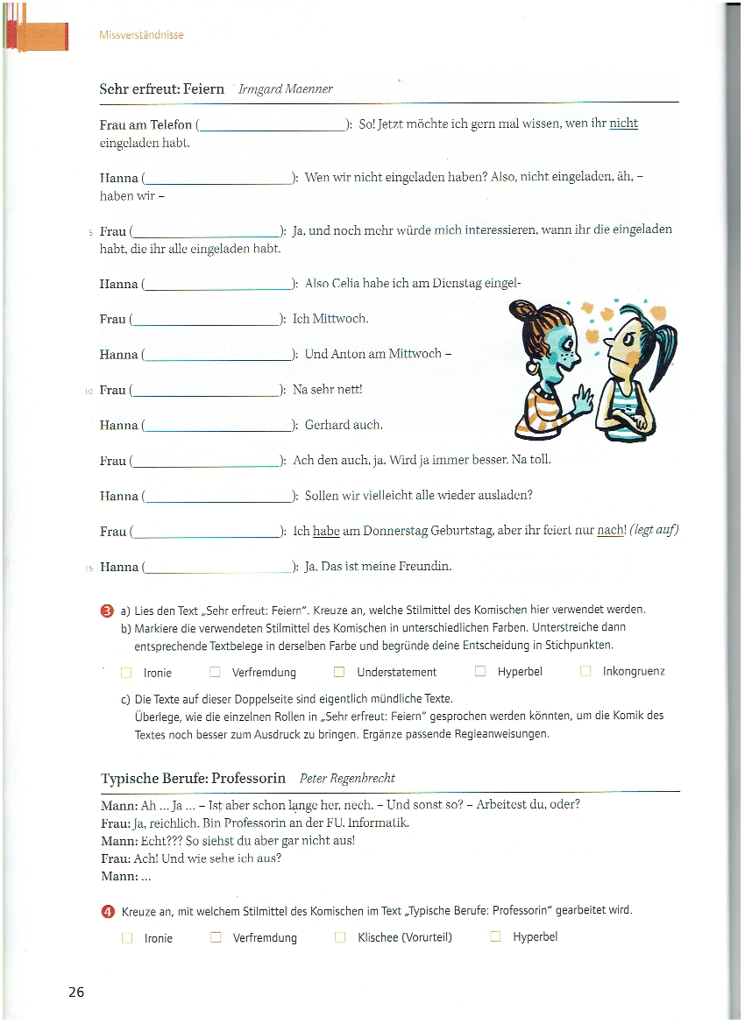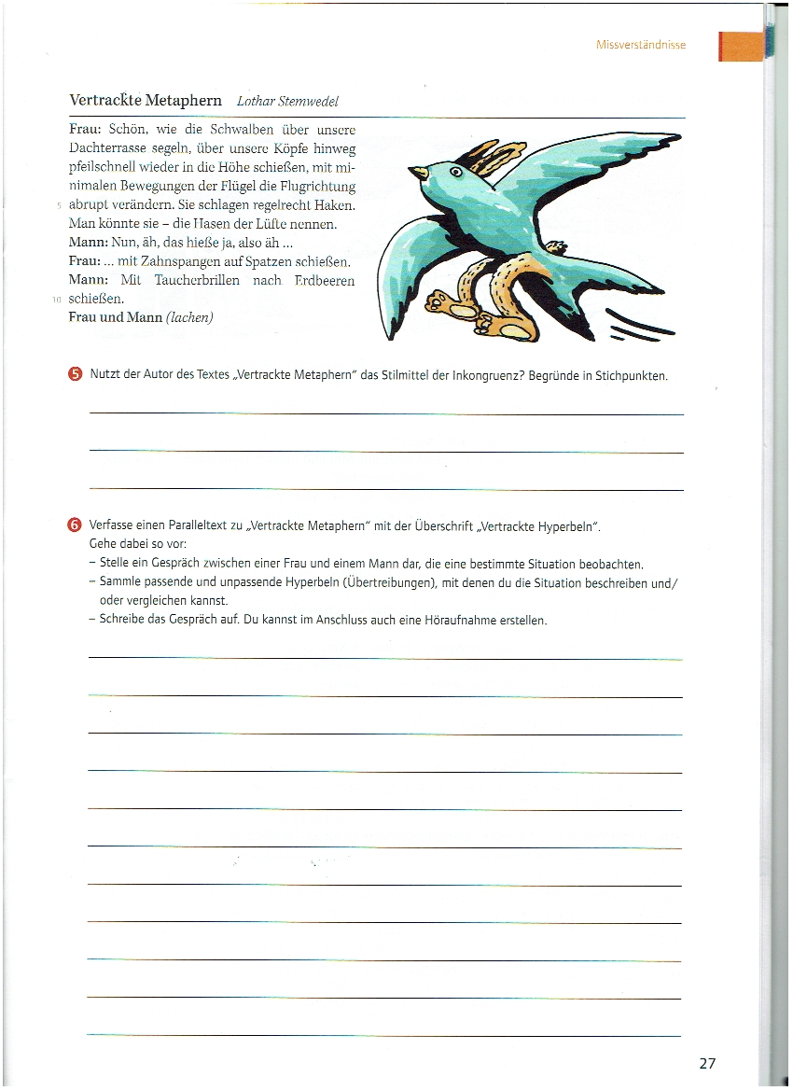
Dieser Text ist ein Missverstandenes, da der Lehrer das Wort sagt, der Schüler es aber nicht versteht.

Der Cartoon spielt in einem Klassenraum. Der Lehrer sitzt an einem Schreibtisch und der Schüler muss zu ihm aufschauen. Der Lehrer verkündet etwas, was der Schuler aber inhaltlich nicht versteht

Die bildliche Darstellung lässt uns den Cartoon besser verstehen da wir erkennen wo es spielt und wer die Personen sind.
- Vergleich von total unterschiedlichen Sachen
- Schwalben, Hasen, Zahnspangen, Spatzen, Taucherbrillen und Erdbeeren

Frau: Schon mal dort drüben.
Mann: Wo ich seh dort nichts
Frau: Na dort links die Löwen. So majestätisch sich und anmutig. Zweifelsohne der König der Tiere.
Mann: Also ich seh dort nur ausgehungerte Tiere, die wenn sie doch König wären, ihre Untertanen zum Frühstück verspeisen werden.
Frau: Wenn du meinst

